Сообщение для водителей!
Не гоните, водители, вы ведь тоже родители!
В Тверской области растет число ДТП с участием детей и подростков. За восемь месяцев этого года произошло 152 несчастных случая. 166 детей ранены, двое погибли. За безопасность дорожного движения отвечают все. Но, пожалуй, самая большая ответственность ложится на водителей.
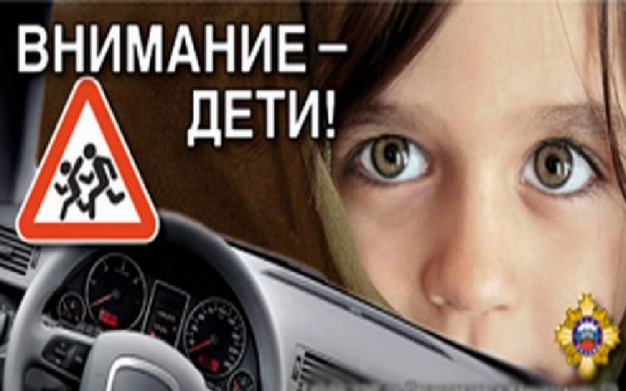Зона особого внимания – дороги вблизи детских садов и школ. Порой все решают считанные секунды. Поэтому каждый, кто садится за руль, должен помнить:
- Приближаясь к месту, где возможно внезапное появление детей, снизьте скорость движения, а правую ногу переместите на педаль тормоза.
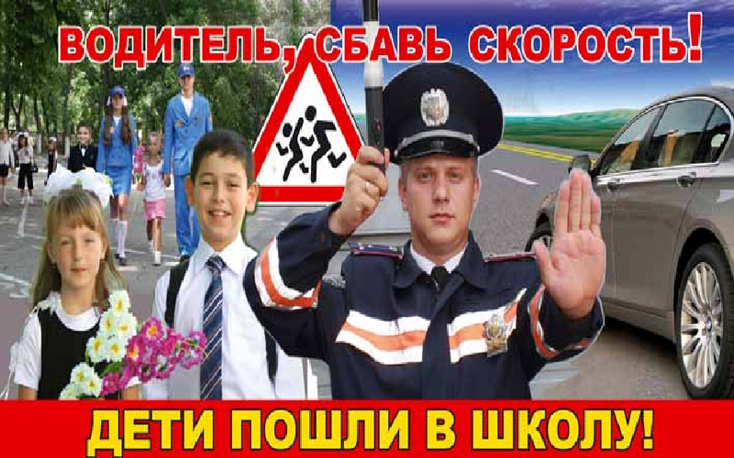- Если необходимо предупредить ребенка о своем приближении, лучше заранее подать звуковой сигнал. Нельзя это делать в непосредственной близости от него – он может испугаться и попасть под колеса.
- Прежде чем нажать на кнопку сигнала, оцените приблизительный возраст ребенка и возможную реакцию. Иногда для привлечения внимания лучше мигнуть фарами.
- При движении мимо школы или детского сада помните: «Чем хуже обзор, тем меньше скорость». Будьте готовы к появлению детей, выбегающих из-за стоящих машин.
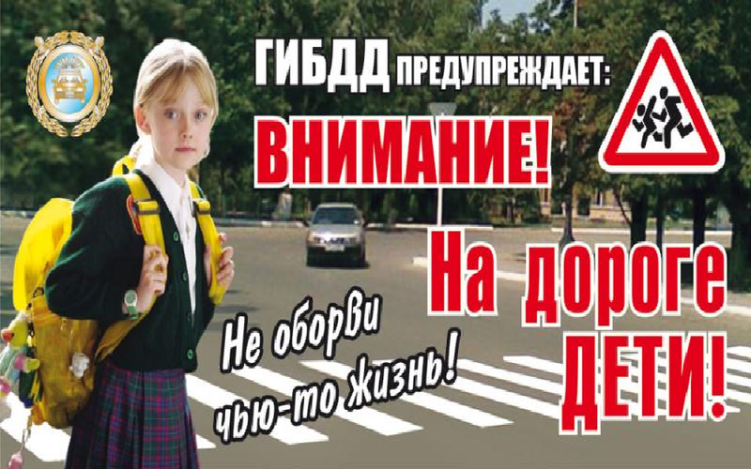Если вы понимаете, как важно соблюдать эти правила и хотите сохранить жизнь всем нашим детям, пожалуйста, скопируйте эту информацию и разместите ее на своей странице в социальных сетях, а также на сайте вашей организации!

